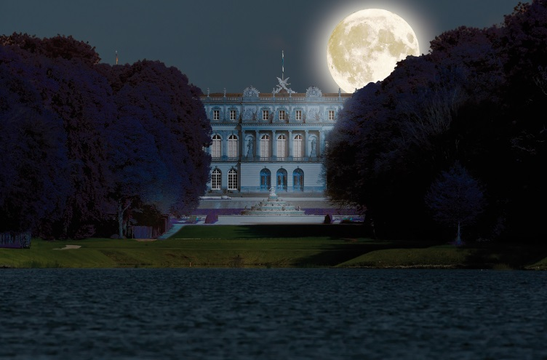
Führung: Mondkönig-Märchenkönig
Nachts – wenn das Volk schlief – irrte der scheue Monarch zu den Klängen von Wagners Musik durch sein Schloss und wanderte im Dunkeln auf Herrenchiemsee.
Am Dienstag, 25. September bietet die Prien Marketing GmbH letztmals 2018 eine exklusive Nachtwanderung auf der Herreninsel an. Mit der Chiemsee-Schifffahrt setzen die Teilnehmer um 22 Uhr vom Hafen Prien/Stock zu der Schlossinsel über. Schon während der Überfahrt erfährt man, wann der Märchenkönig geboren wurde und wie er zu seinem Namen kam. Bei der nächtlichen Wanderung begeben sich die Chiemsee-Besucher auf die Spuren des „Kini“ und vollziehen an vier Stationen die Wendepunkte seines Lebens nach. Rückfahrt ist um 00.00 Uhr.
Treffpunkt ist um 21.45 Uhr in der Wartehalle der Chiemsee-Schifffahrt am Hafen Prien/Stock.
Eine Anmeldung ist im Tourismusbüro Prien erforderlich (online buchbar). Die Mindestteilnehmerzahl beträgt 25 Personen, die maximale Gruppengröße sind 30 Gäste.
Anmeldung und weitere Informationen im Tourismusbüro Prien unter Telefon +49 8051 6905-0 oder info@tourismus.prien.de sowie im Internet unter www.tourismus.prien.de. Detaillierte Auskünfte kann man aus dem Heft „Führungen 2018“ entnehmen.

Prien am Chiemsee
Mit einem breiten Kultur- und Freizeitangebot lockt die historische Seegemeinde Jung und Alt an den Chiemsee. So folgen Besucher etwa via Schiff den Spuren König Ludwigs II. zum prunkvollen Schloss auf Herrenchiemsee. Mit dem mittelalterlichen Münster und dem großen Obst- und Kräutergarten lohnt sich auch ein Ausflug auf die benachbarte Fraueninsel. Auf dem Festland geht es für Radler oder Nordic Walker entlang des Uferwegs einmal rund um das Bayerische Meer. Bei den Priener Direktvermarkter sammeln Aktive auf unterschiedlichen Radl-, E-Bike- und Wanderrouten regionale Schmankerl für ihr individuelles Do-it-yourself-Picknick. Beste Aussichten für Wanderer versprechen verschiedene Themenwege wie beispielsweise der Priener Postkartenweg oder der Obst- und Kulturweg in Richtung Ratzinger Höhe. Entspannung und Spaß gibt es dazu im PRIENAVERA-Erlebnisbad direkt an der Uferpromenade. Abenteuer-Klettergarten und Märchenwanderungen ergänzen das abwechslungsreiche Familienangebot in und um Prien ideal. Mit dem speziellen Angebot der Chiemsee Golfcard bespielen Anfänger und Profis für ein einmaliges Greenfee jeweils auf vier von insgesamt zwölf Partner-Plätzen stets begleitet vom malerischen Alpenpanorama. Für die Förderung der touristischen Wirtschaft in Prien am Chiemsee und die Vermarktung des gesamten Umlandes inklusive der Fraueninsel und Schloss Herrenchiemsee ist die 1999 gegründete und 2015 umfirmierte Prien Marketing GmbH zuständig. Weitere Informationen zur Angebotsvielfalt von Prien am Chiemsee und zur Prien Marketing GmbH finden Sie unter www.tourismus.prien.de.

Kontakt
Prien Marketing GmbH
Andrea Hübner
Alte Rathausstraße 11
D - 83209 Prien am Chiemsee
Tel. +49 8051 6905-17
Fax +49 8051 6905-40
presse@tourismus.prien.de
www.tourismus.prien.de
Pressekontakt
Prien Marketing GmbH
Lisa Morgenstern
Alte Rathausstraße 11
D - 83209 Prien am Chiemsee
Tel. +49 8051 6905-20
Fax +49 8051 6905-40
presse@tourismus.prien.de
www.tourismus.prien.de

